Combinaciones químicas de minerales para el cultivo acelerado de la guadua

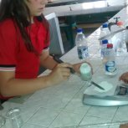

Los guaduales

Análisis de información para 2016

Descripción del crecimiento

De la gauda

Los estudiantes del grupo los Guaduales realizaron unas encuestas a la comunidad educativa de

Cucutilla sobre la Reproducción

Vegetativa de la Guadua

La responsabilidad en la aplicación de la encuesta por parte de los estudiantes.

El trabajo de limpieza en el sitio para llevar a cabo el proyecto en la granja de la institución.

Compra de materiales para investigación